Análisis con multimetric

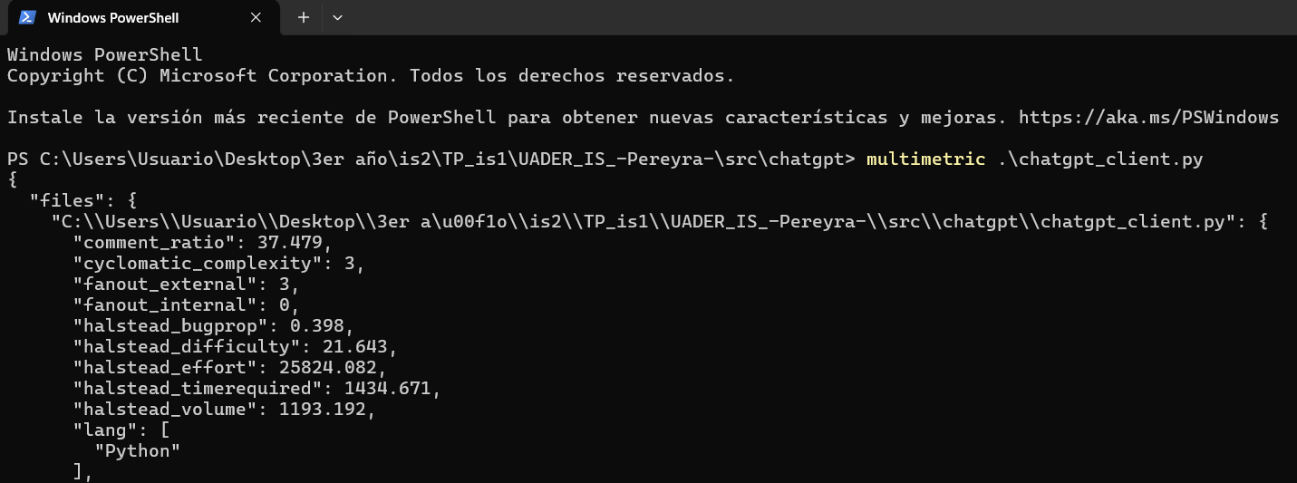

Analisis con pylint

